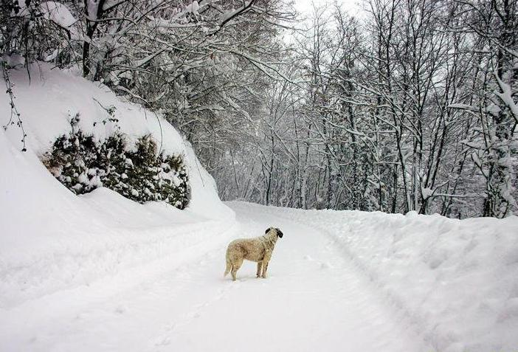
Come proteggere il nostro cane con la neve
Si avvicina il periodo delle settimane bianche e per i nostri cani seguirci è un vero spasso!
La maggior parte di loro adora la neve, sembrano dei pazzi correndo e affondando qua e là, sui loro musi sono stampati dei veri e propri sorrisi. Immagino che sappiate esattamente di cosa sto parlando, se avete un cane e lo avete portato in montagna…
Affinché questi momenti restino di solo divertimento è importante tenere a mente alcune cose: alcuni cani hanno polpastrelli particolarmente delicati: un indizio può essere dato dal colore, in linea di massima i polpastrelli rosa sono più delicati di quelli neri.
È comunque consigliato, a chi vuole fare delle belle passeggiate, spalmare le apposite creme (winter pad) sulle zampe in modo da creare una sorta di pellicola protettiva sui polpastrelli e rendere così più difficili eventuali tagli.
Le creme che attualmente si trovano in commercio, nei negozi di animali o nelle farmacie veterinarie, possono essere chimiche o naturali, cremose od oleose, alcuni usano anche olio di oliva. Indici che vi possono far capire se il vostro cane ha problemi alle zampe sono i polpastrelli che assumono una colorazione bluastra, inizio di un principio di congelamento e ancor prima il fatto che cerchi di tenere la zampa sollevata perché appoggiarla crea dolore. In questi casi non mettere acqua bollente ma massaggiare la parte colpita in modo da riattivare la circolazione. Per i cani più piccoli si può anche pensare di utilizzare delle scarpette, valutando che il cane non sia a disagio e che non se le tolga.
Queste creme oltre a essere usate per i polpastrelli, fanno sì che non si formino palle di ghiaccio attaccate al pelo del cane, problema tipico dei manti lunghi (golden retriever, border collie etc.), che danno molto fastidio soprattutto durante la passeggiate e rischiano di far male al cane. Nel caso in cui si formino è bene toglierle ed è comunque importante asciugare il cane prima di farlo salire in auto o appena rientrati in casa.
Per prevenire questo problema si può anche utilizzare una mantellina, che copra il corpo parzialmente o totalmente, ovviamente per questo è necessario abituare il cane: non dev’essere una forzatura che poi crea disagio o inibisce i movimenti. Le mantelline o i cappottini possono essere utili anche per quei cani che soffrono particolarmente il freddo e non mi riferisco esclusivamente a cani di taglia piccola, o che cominciano ad avere una certa età e quindi il freddo e il pelo bagnato possono contribuire all’aumento di artrosi, artriti etc.
Anche qui una mantellina non vale l’altra: ce ne sono di estremamente ridicolizzanti e non funzionali ai movimenti dei cani, altre decisamente confortevoli e fatte con materiali impermeabili che quindi svolgono efficacemente la loro funzione: mantengono il cane asciutto proteggendolo dall’umido e dal ghiaccio. Questa accortezza vale soprattutto per i cani abituati a vivere in casa, abituati quindi a temperature decisamente poco rigide.
Un’altra cosa importante cui fare attenzione è non portare il cane a giocare sulla neve dopo mangiato: lasciate passare la digestione poi il vostro cane potrà correre e giocare nella neve quanto vuole.
Per i più scrupolosi si può pensare anche a una sorta di stretching pre-libertà, ovvero non liberare immediatamente il cane, ma farlo camminare aumentando gradualmente la velocità in modo da avere il tempo che i muscoli si scaldino prima di fare corse pazze.
Molto importanti da tenere presenti sono le attuali restrizioni di circolazione per i cani.
A causa della diffusione della rabbia tra gli animali selvatici, nel bellunese, in alcuni comuni del vicentino e del trevigiano è vietato portare a spasso i cani anche al guinzaglio nei boschi e in campagna, con multe decisamente salate e una denuncia penale, in altri luoghi invece è sufficiente il solo vaccino.
Facendo attenzione a queste poche cose potrete godervi una giornata o una vacanza meravigliosa insieme al vostro cane, divertendovi in mezzo alla neve!
a cura di Claudia Chinellato
educatore cinofilo CSEN/CONI

